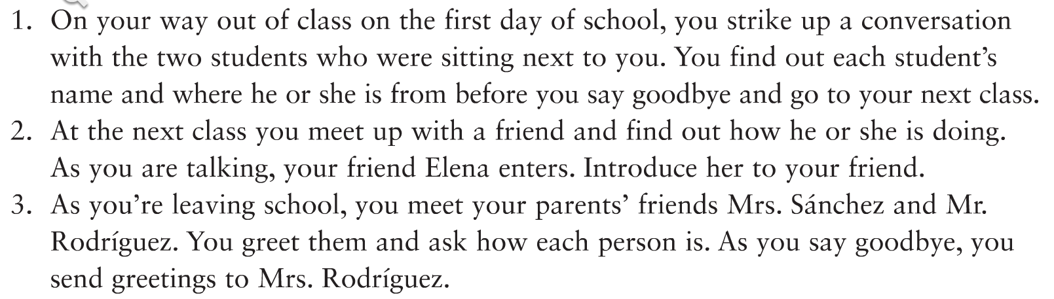

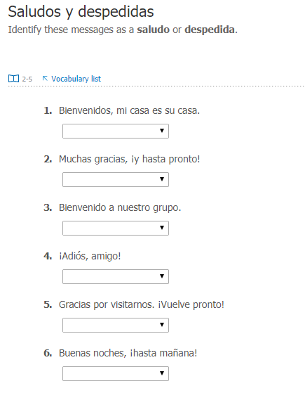

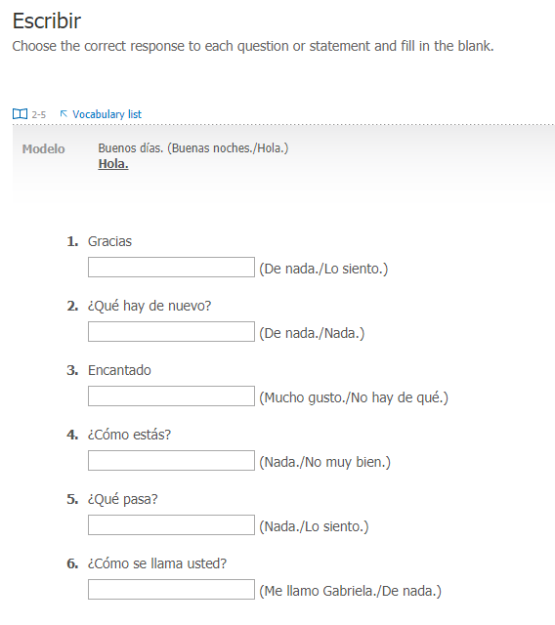

1 - Saludos
Fill in the blanks with the appropriate expression from the list.

De nada. | El gusto es mío. | Encantada. | Me llamo Pepe.
Muy bien, gracias. | Nada. | Nos vemos. | Soy de Argentina.
- ¿Cómo te llamas?
- ¿Qué hay de nuevo?
- ¿De dónde eres?
- Adiós.
- ¿Cómo está usted?
- Mucho gusto.
- Te presento a la señora Díaz.
- Muchas gracias.

2 - Saludos, despedidas y presentaciones
Fill in the blanks with the missing words. Then write whether the phrases are saludos, despedidas, or presentaciones.
1. | ¿ pasa? | ()
2. | luego. | ()
3. | gusto. | ()
4. | Te a Irene. | ()
5. | ¿ estás? | ()
6. | días. | ()
7. | El es mío. | ()
8. | Nos . | ()
Bottom of Form

3 - Conversación
Fill in the blanks with words from the list. One word will not be used.
Adiós | Chau |  | mío Hasta | Le | está | Muy
Soy | cómo |  | de usted vemos | eres | gusto | es
ANA Buenos días, señor González. ¿Cómo (1) (2) ?
SR. GONZÁLEZ (3) bien, gracias. Y tú, ¿(4) estás?
ANA Regular. (5) presento a Antonio.
SR. GONZÁLEZ Mucho (6) , Antonio.
ANTONIO El gusto (7) (8) .
SR. GONZÁLEZ ¿De dónde (9) , Antonio?
ANTONIO (10) (11) México.
ANA (12) luego, señor González.
SR. GONZÁLEZ Nos (13) , Ana.
ANTONIO (14) , señor González.

Ordenar
Put this scrambled conversation in order.
Top of Form
- ______ ROSABEL Muy bien, gracias. Soy Rosabel.
- ______ CARLOS Soy de México. ¿Y tú?
- ______ CARLOS Mucho gusto, Rosabel.
- ______ CARLOS Hola. Me llamo Carlos. ¿Cómo estás?
- ______ ROSABEL Soy de Argentina.
- ______ ROSABEL Igualmente. ¿De dónde eres, Carlos?
Bottom of Form

Diferente
Select the word or phrase that does not belong.
Top of Form

  - Hasta mañana.
  - Nos vemos.
  - Buenos días.
  - Hasta pronto.

  - ¿Qué tal?
  - Regular.
  - ¿Qué pasa?
  - ¿Cómo estás?
3.
  - Muchas gracias.
  - Muy bien, gracias.
  - No muy bien.
  - Regular.

  - ¿De dónde eres?
  - ¿Cómo está usted?
  - ¿De dónde es usted?
  - ¿Cómo se llama usted?

  - Chau.
  - Buenos días.
  - Hola.
  - ¿Qué tal?
Escribir
Write a short e-mail to a new student in your Spanish class.
Say hello, introduce yourself, state where you are from, ask
where he/she is from, and that you'll see him/her tomorrow.

